Die Ankreiszentren

Sie werden gleich überrascht sein,
wie einfach es ist, die
Koordinaten der drei
Ankreise zu berechnen,
derjenigen drei Kreise
welche alle drei Seiten eines Dreiecks
von außen berühren.
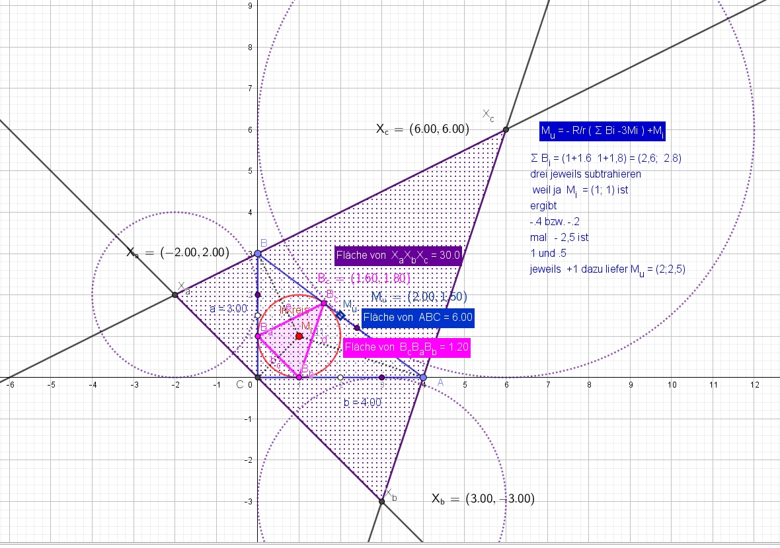
Die Ankreis-Radien sind bekanntlich einfach
Teiler der Fläche:
r_{i} = A / x_{i}
wobei die x_{i} die
Tangenten-oder Tangential-Aabschnitte
an den Inkreis sind
x_{i} = ½(a_{i} +a_{k} –a_{l} ),
deren paarweise Summe die Seitenlängen ergeben.
Beispielweise beim Dreieck
der Seitenlängen 3, 4 und 5
sind diese x_{i} gerade 1, 2 und 3
1+2=3; 1+3=4 und 2+3 =5
und die Ankreisradien sind
2, 3 und 6, da die Fläche A = 6 ist !

Mit Hilfe der Kontaktpunkte B_{i} lassen
sich die mit
X_{l} bezeichneten Ankreiszentren
(Ankreismitten engl. Ex-Center)
der drei von außen alle Seiten
berührenden Kreise folgendermaßen berechnen:
Für die Koordinaten der Ankreismitten
erhalten wir ganz allgemein
X_{l} = M_{i} (r+4R)/r - 2R/r (B_{m}+B_{k})

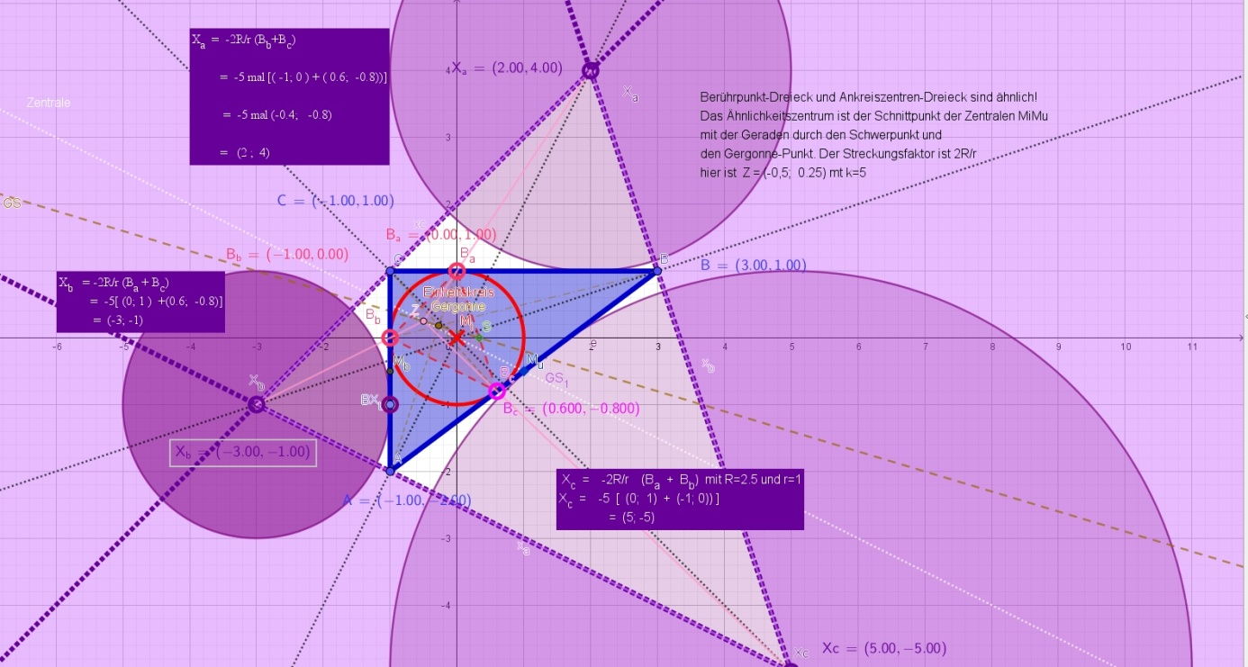
Hier beim kleinsten aller heronschen Dreiecke mit den Seiten 3, 4 und Hypotenuse 5, ist 2R = 5 (r=1)
und der Ähnlichkeitsfaktor k = 2 R:r ist genau 5

Liegt die Inkreismitte M_{i} im Ursprung,
ist ein Ankreiszentrum durch die Summe der beiden anliegenden Kontaktpunkte bestimmt:
X_{l} = -2R/r (Bm+Bn)

Berührpunkt-Dreieck und Ankreiszentren-Dreieck sind ähnlich!
Das Ähnlichkeitszentrum ist der Schnittpunkt der Zentralen M_{i}M_{u}
mit der Geraden durch den Schwerpunkt und
den Gergonne-Punkt. Der Streckungsfaktor ist 2R/r

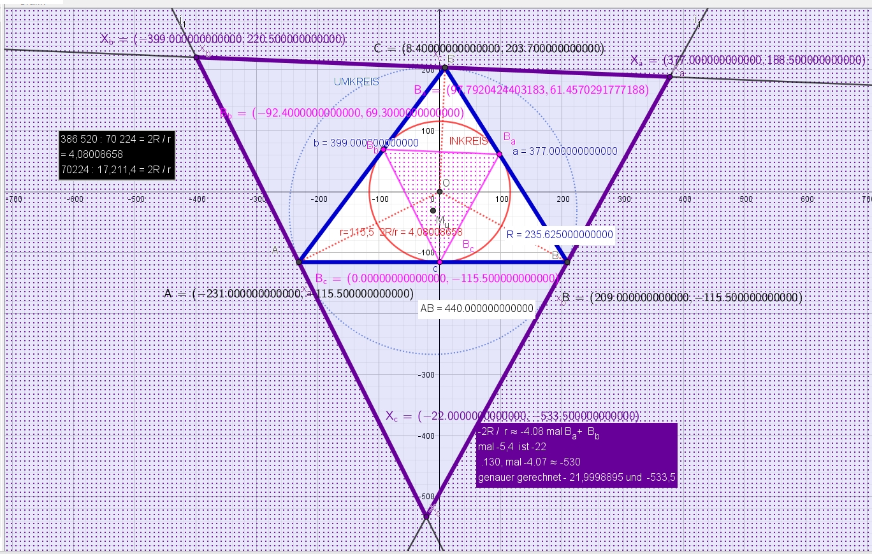
Nun noch ein nicht-rechtwinkliges Beispiel
der Seitenlängen 37, 399 und 440
sowie der Fläche A = 70 224
Umkreisradius R = 235,625
Inkreisradius r = 115,5
k =2R / r = 4,0800865
Fläche des X_Centerdreiecks =286 520.0253 = kA
Fläche des Berührpunktedreiecks =17 211.38753 = A / k

Wenn man das Fusspunktdreieck des X-Center-Dreiecks (Ankreismittendreiecks ! viola !) konstruiert, erhält man das blaue Ausgangsdreieck ABC Dreieck! Es ist also das Anti-Fusspunktdreieck vom ∆ABC.

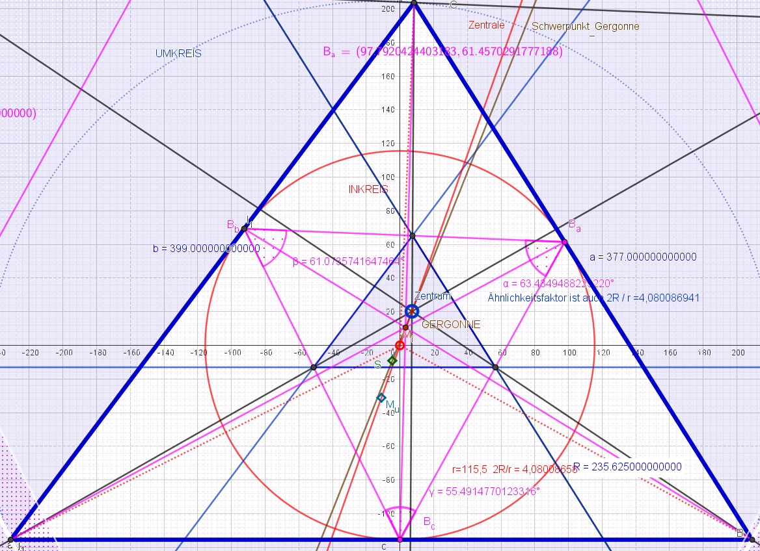
Das Fusspunktdreieck des Kontaktdreiecks ist dem Ausgangsdreieck ABC ähnlich
mit selbigem Zentrum (als Schitt der durch die In- und Umkreismitten gehenden Zentralen M_{u}M_{i} und der durch den Schwerpunkt S und Gergonne gehende Geraden GS,
mit gleichem Streckungsfaktor k = 2R /r
Fläche des Fusspunktdreicks vom Berührpunktedreieck 4 218,3907.. = A / k²

Zueile auch Kontaktpunktedreieck genannt

